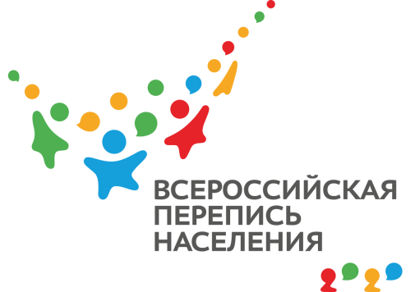
ПРЕСС-ВЫПУСК
ОБ-83-10/ -ДР от 12.08.2020г.
ВПН-2020: НАЦИОНАЛЬНЫЕ МЕНЬШИНСТВА ПОЛУОСТРОВА – КРЫМЧАКИ

Пестрое национальное разнообразие Крыма породило смешение на одной территории самых разных языков, традиций и памятников культуры – на омываемом двумя морями полуострове насчитывается 175 национальностей. В их числе есть и уникальные, например, крымчаки.

Эта еврейская этнолингвистическая группа до Второй мировой войны населяла преимущественно Крым. Богатый фольклор крымчаков включает в себя сборники легенд, пословиц, песен и загадок, которые публиковались неоднократно как на языке оригинала, так и в переводах. Крымчакский язык, относящийся к кыпчакско-половецкой подгруппе тюркских языков, находится на грани исчезновения вследствие ассимиляции немногочисленных представителей, владеющих им, – основная масса носителей погибла во время Великой Отечественной войны в 1941 – 1944 гг.
На момент переписи населения 2014 года в Республике Крым проживало 177 крымчаков – значительная часть в Симферополе (104) и в Керчи (27). Знание крымчакского языка указали 6 человек. Предстоящая перепись населения покажет изменения, которые произошли в этнической картине полуострова за истекший срок.
Напоминаем, что Всероссийская перепись населения состоится с 1 по 30 апреля 2021 года с применением цифровых технологий. Любой житель страны сможет самостоятельно переписаться на портале «Госуслуги», для чего понадобится стандартная или подтвержденная учетная запись. Переписчики с электронными планшетами обойдут квартиры и дома и опросят жителей, не принявших участие в интернет-переписи. Тем, кто уже переписался на портале, достаточно будет показать код подтверждения. Переписчики будут иметь специальную экипировку и удостоверение, действительное при предъявлении паспорта. Кроме того, будет организована работа переписных участков, в том числе в помещениях многофункциональных центров оказания государственных и муниципальных услуг «Мои документы».
Ссылка на источник информации обязательна.
Руководитель О.И. Балдина

